# Министерство Образования Республики Беларусь

Учреждение образования

«Гомельский государственный технический университет

имени П.О.Сухого»

Кафедра: «Информатика»

по курсу: «Операционные системы и среды»

Лабораторная работа №1

«Работа с интерфейсом командной строки в OC Linux»

Выполнил: студент группы ИП-31

Земчёнок Вадим Геннадьевич

Допуск к защите: Проверил: старший преподаватель

Дата защиты: Самовендюк Николай Владимирович

Гомель 2020 г.

**Цель:** изучить интерфейс командной строки ОС Linux, приобрести основные навыки по работе с терминалом командной строки оболочки bash.

**ХОД РАБОТЫ**

**Задание 1.**

1. Перейти в корневую директорию (папку). Проверьте, в какой директории находитесь.

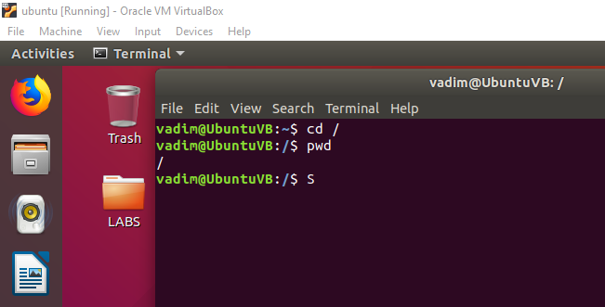

2. Вывести пронумерованный список директорий далее работать с директорией # (ваш –номер по списку);

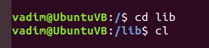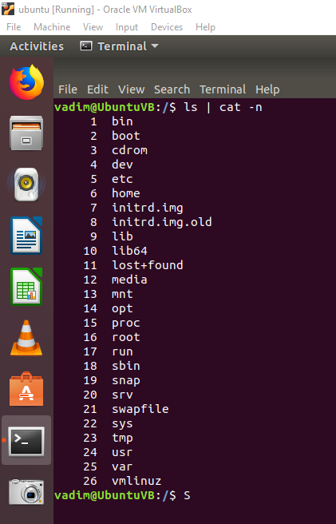

3. Вывести содержимое директории:

* в формате по умолчанию;

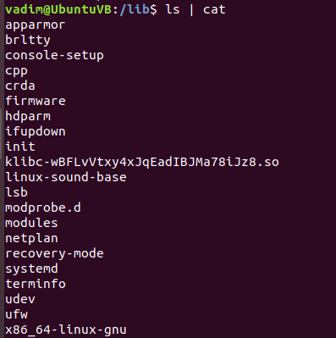

* в обратном порядке;

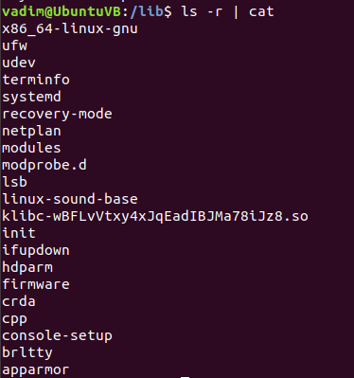

* содержимое поддиректорий;

**ls –R**

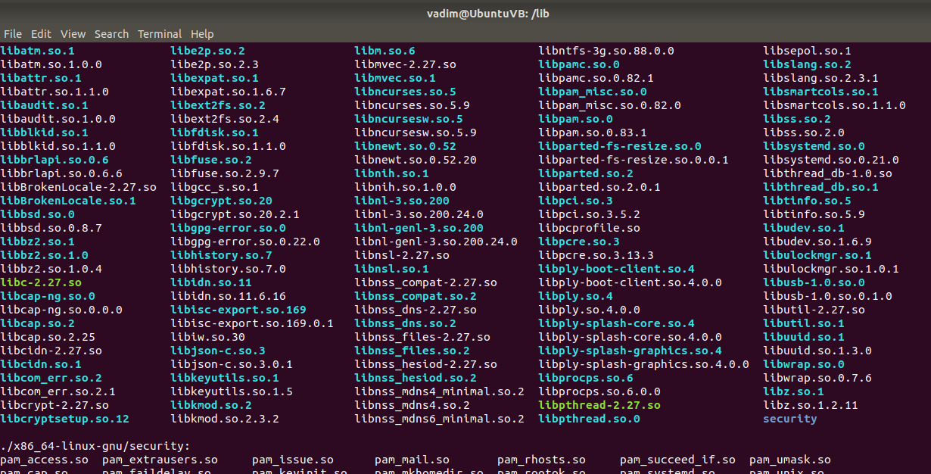

* вывести все файлы включая скрытые;

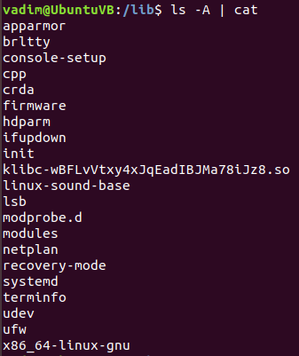

* вывести файлы с указанием их размера в КБ/МБ/ГБ;

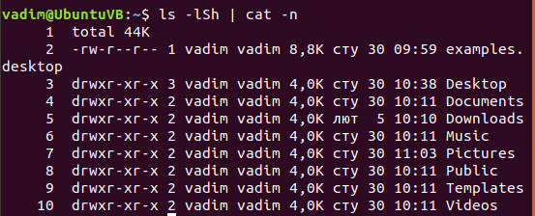

* вывести файлы отсортированные по размеру, с указанием размера в КБ/МБ/ГБ;

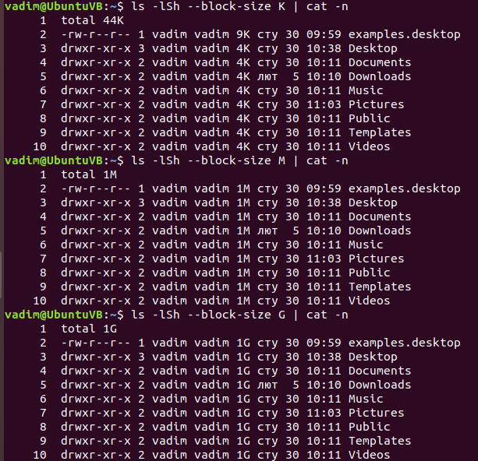

* только имена вложенных директорий, расположенных в текущей директории;

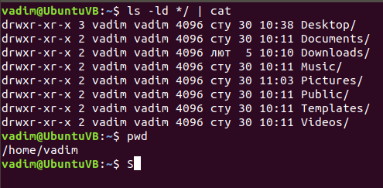

* отсортированное по дате создания файла;

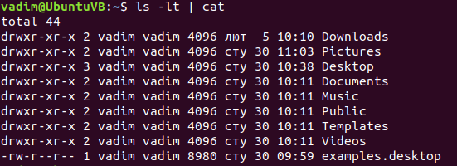

* отсортированное по дате обращения к файлу;

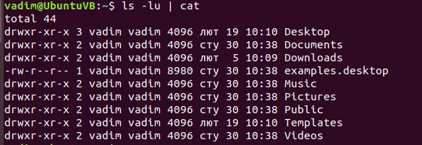

* только файлы, вторая буква имени которых – гласная англ. алфавита

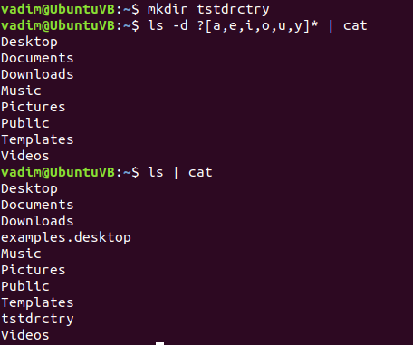

* записать список файлов и папок в текущей директории (с полной информацией о них) в файл dirlist.txt , который лежит в домашней директории.

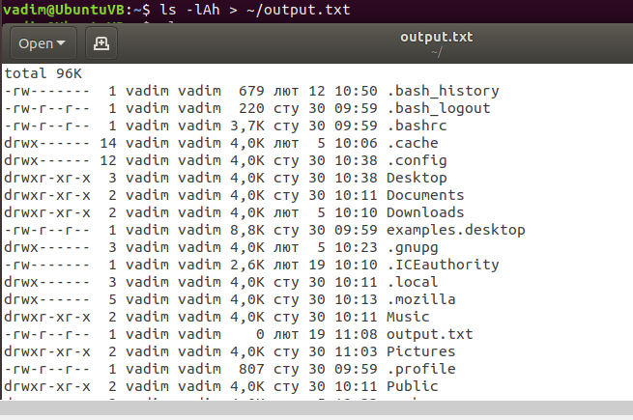

4. Перейти в домашнюю директорию с помощью короткой команды;

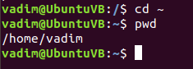

5. Вернуться в предыдущую директорию;

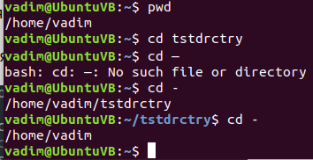

6. Вернуться обратно в домашнюю;

7. Перейти на уровень выше;



8. Перейти в каталог /tmp. С помощью одной команды перейти в подкаталог local/bin каталога /usr.



9. Вывести содержимое файла dirlist.txt:

* просто;

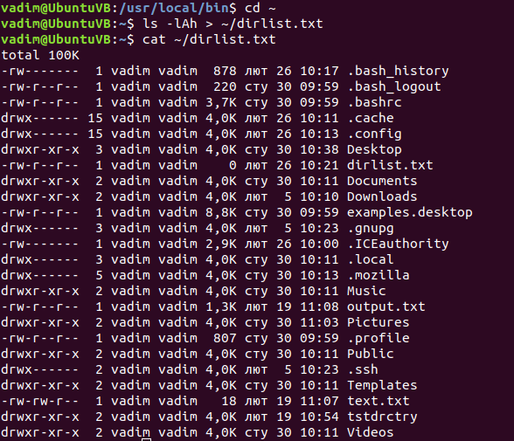

* в обратном порядке;

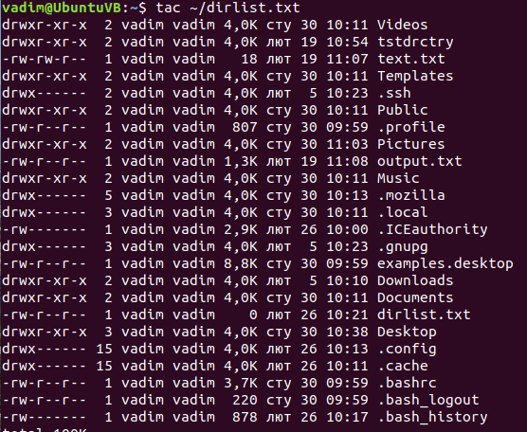

* с нумерацией непустых строк;

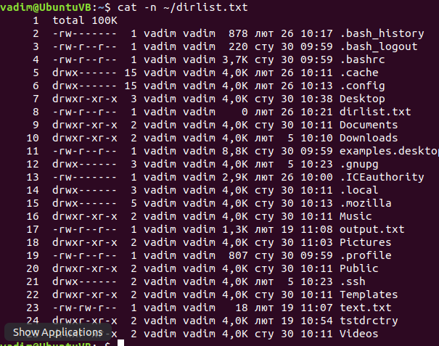

* с нумерацией всех строк;

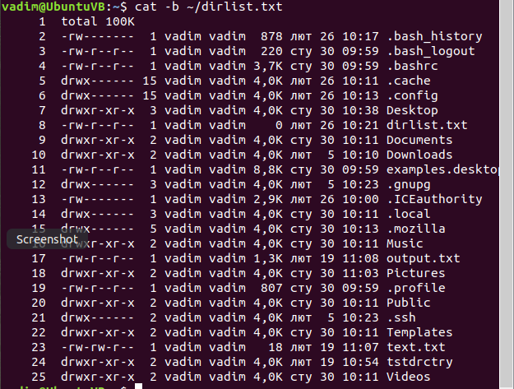

* схлопывая подряд идущие пустые строки в одну;

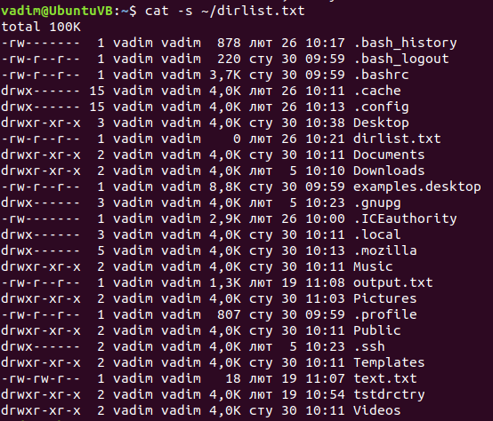

14. Создать в домашней директории папку linux_lab1

15. Войти в директорию linux_lab1

16. Скопировать в нее файл dirlist.txt из домашней директории

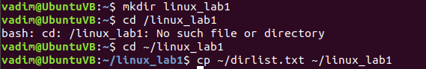

17. Удалить файл dirlist.txt из домашней директории

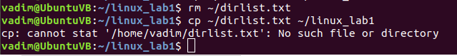

18. Создать директорию manyfiles

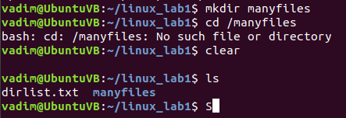

19. Создать в ней 100 файлов с именами a1, a2, a3, …. a100.

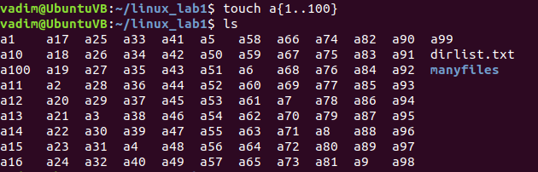

20. Удалить только файлы с четными номерами.

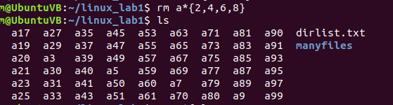

21. Вывести строки файла dirlist.txt, содержащие файлы с определенным месяцем (в зависимости от номер варианта 1-январь,..12 – декабрь, 13 – опять январь) и записать их в файл grep_month_name.txt.

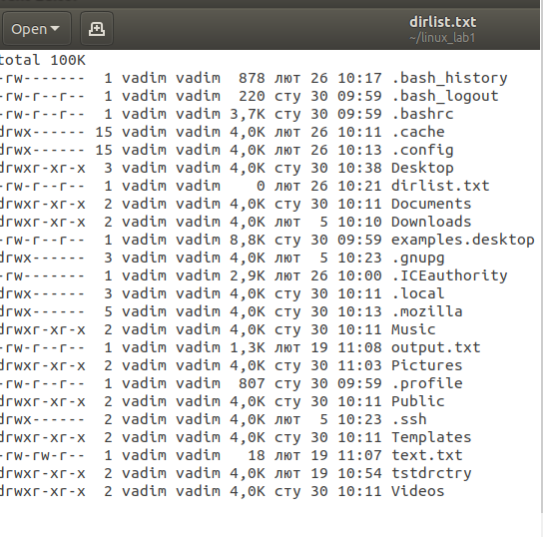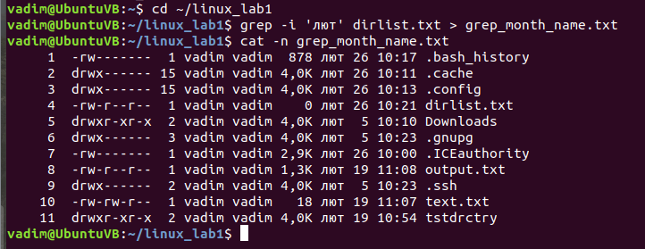

22. Записать строки, не содержащие этот месяц, в файл grep_other_monthes.txt.

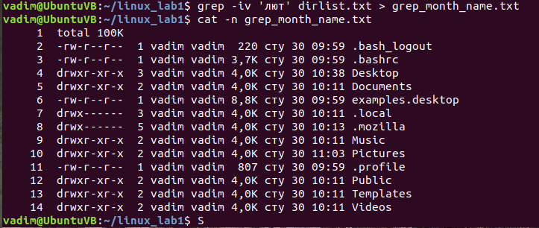

23. Создать папку grep, переместить в нее файлы, созданные в пунктах 21 и 22.

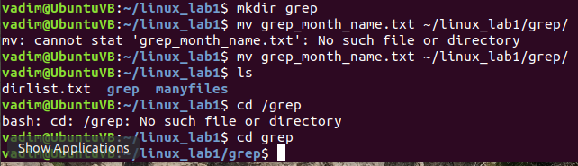

24. Находясь в папке linux_lab1 найти все файлы в этой директории и ее поддиректориях в которых встречается подстрока root, вывести строки с указанием их номеров.

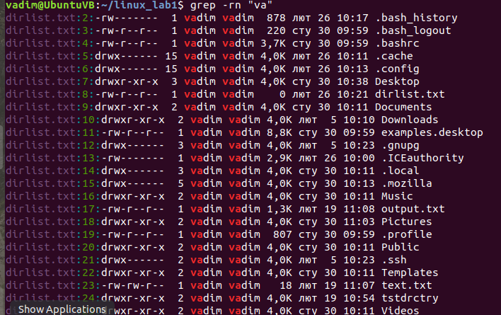

25. Найти все файлы в системе, содержащие в имени bash;

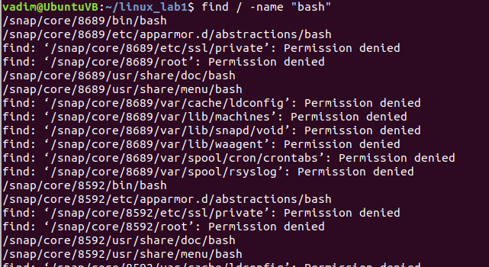

26. Найти файлы, измененные за последний час.

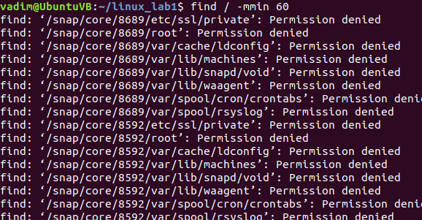

27. Найти символические ссылки в каталоге / (но не глубже чем на 2), вывести, на что они указывают.

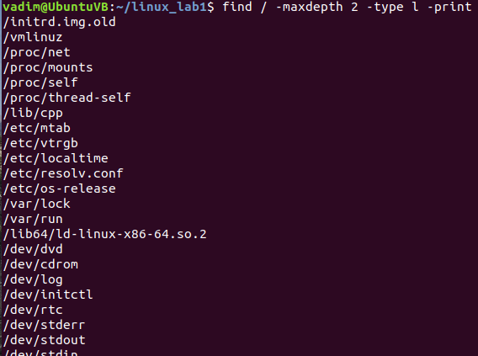

28. Просмотреть, какие переменные окружения заданы в вашей системе;

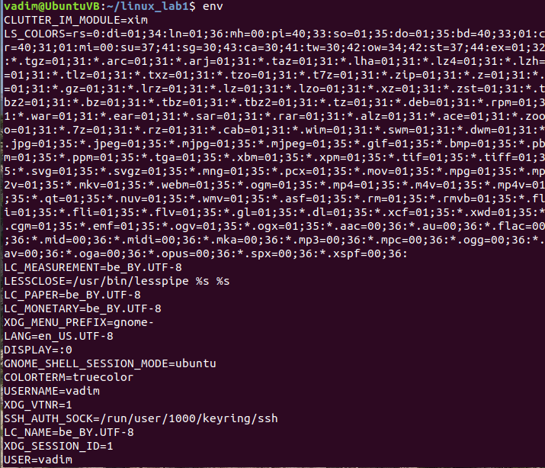

29. Поменять приглашение командной строки, добавить текущее время.

**ТИЛЬДА?!**



30. Удалить весь каталог manyfiles со всеми файлами;

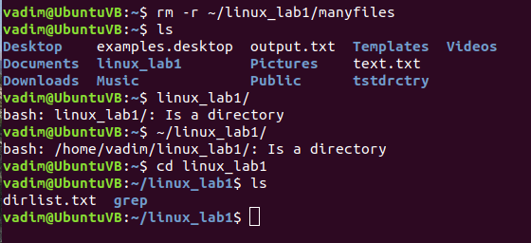

31. Создайте текстовый файл следующего содержания:

1+2

6*4

97%12

43215/43*100

Посчитайте все примеры из файла с помощью одной команды.

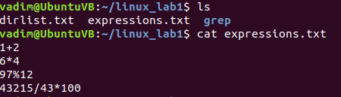

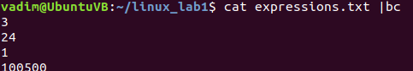

**Вывод:** я успешноизучил интерфейс командной строки ОС Linux, приобрёл основные навыки по работе с терминалом командной строки оболочки bash.